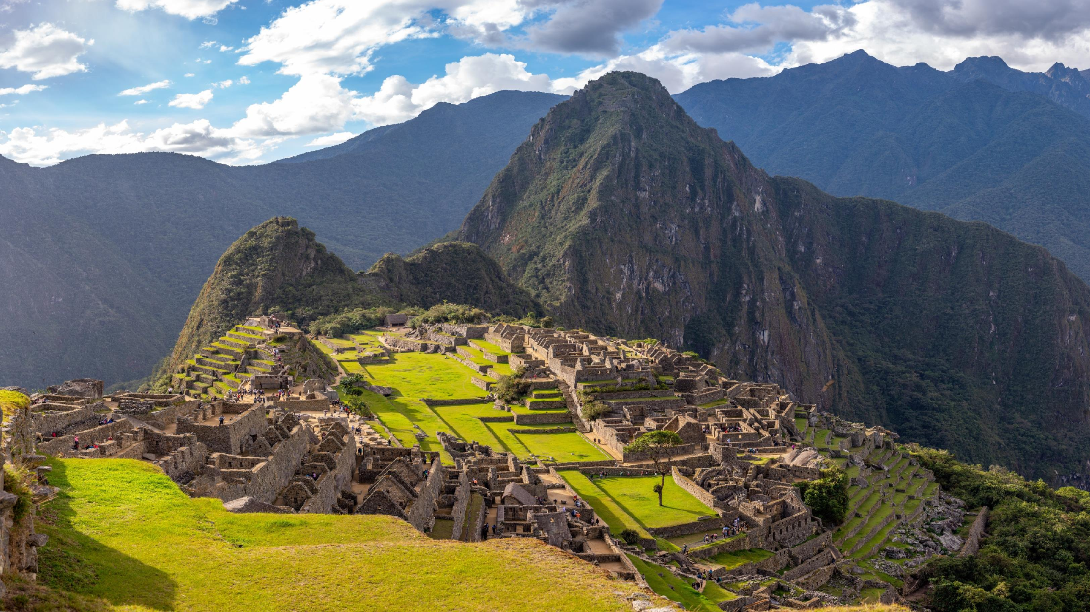




LIMA Y CUSCO DE ENCANTO CON NOCHE EN VALLE SAGRADO

Duración
6 Días / 5 Noches.

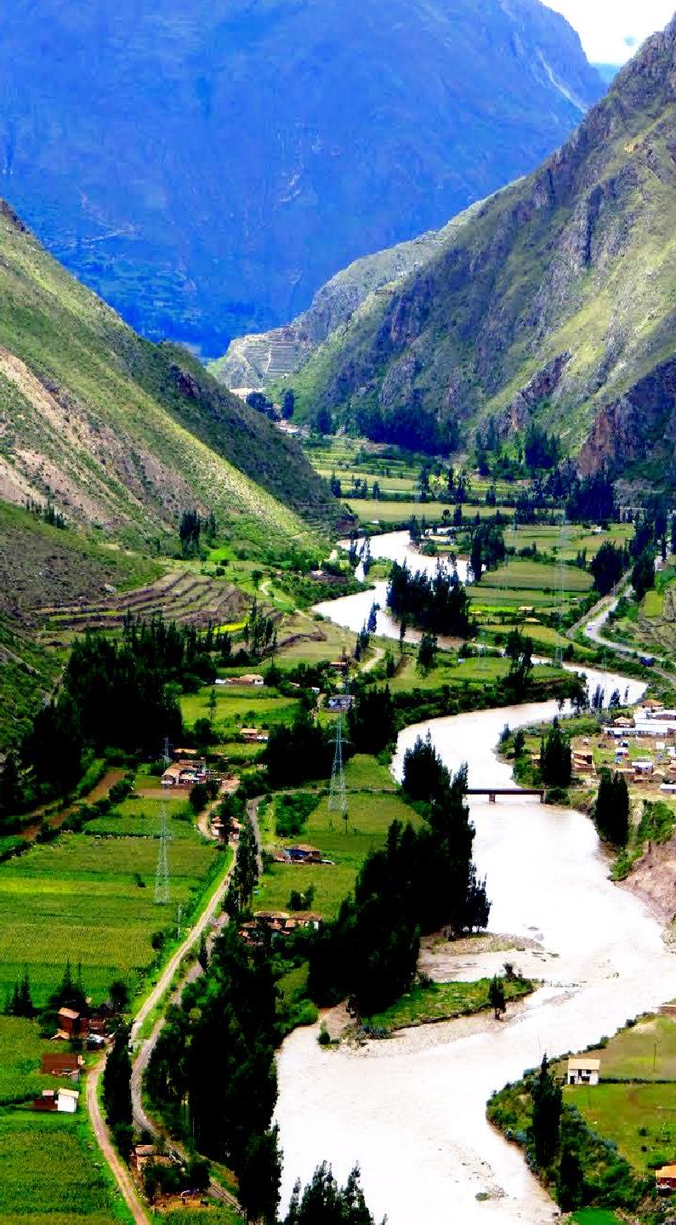
LIMA Y CUSCO DE ENCANTO CON NOCHE EN VALLE SAGRADO
El Precio Incluye

LIMA
- Traslados aeropuerto - hotel – aeropuerto en Lima
- 2 noches de alojamiento con desayuno en el hotel elegido en Lima.
- Tour a la ciudad de Lima

CUSCO
- Traslados aeropuerto - hotel – aeropuerto en Cusco
- 2 noches de alojamiento con desayuno en el hotel elegido en Cusco
- Tour a la ciudad de Cusco & Parque Sacsayhuamán
- 1 noche de alojamiento en valle sagrado
- Tour al Valle Sagrado
- Tour a Machu Picchu
- Traslado hotel/estación de tren/hotel
- Ticket de tren ida/retorno en tren Expedition/The Voyager
- Entrada a Machu Picchu con visita guiada
- 01 almuerzo en restaurante local en Aguas Calientes (no incluye bebidas)

TARJETA DE ASISTENCIA CON SUPLEMENTO PARA MAYORES DE 65 AÑOS
- Fee Bancario

*Tarifas sujetas a Cambio sin previo aviso hasta el momento de reserva*

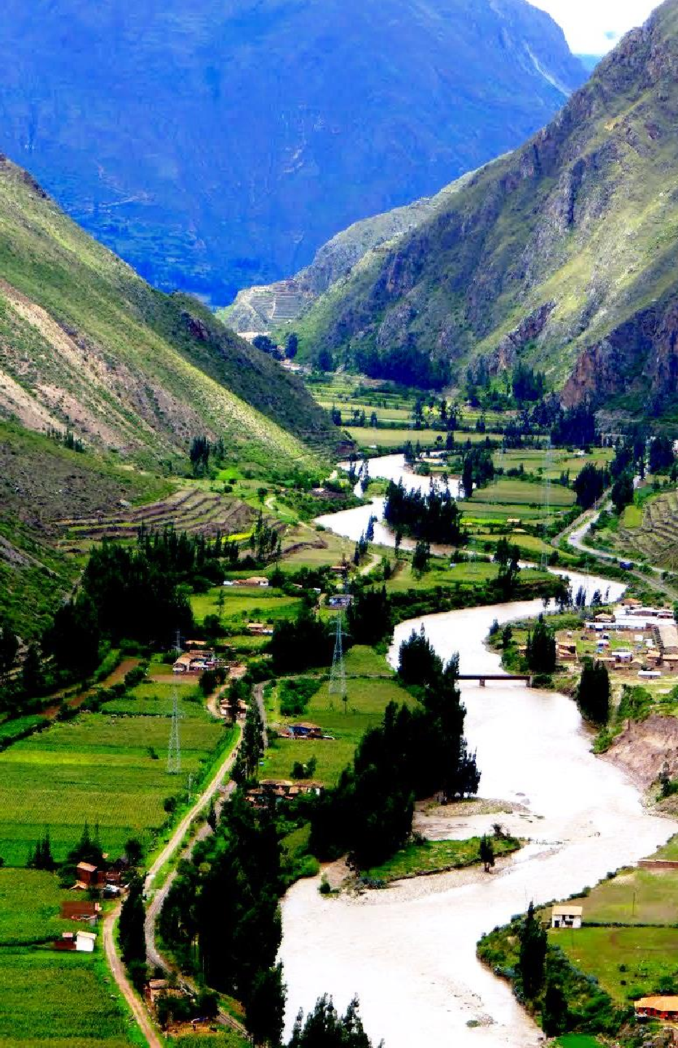
LIMA Y CUSCO DE ENCANTO CON NOCHE EN VALLE SAGRADO
El Precio No Incluye

  - Desayuno primer día, Almuerzos y cenas no mencionados.
  - Bebidas en las comidas mencionadas en el programa.
  - Tiquetes Aéreos BOG / LIM / CUS / BOG.
  - Impuestos sobre tiquetes aéreos “Q” + IVA + FEE
  - Gastos no especificados como servicio de lavandería, llamadas, etc.

*Tarifas sujetas a Cambio sin previo aviso hasta el momento de reserva*

TARIFAS 2025
PRECIOS POR PERSONA EN DOLARES
Categoría | Ciudad | Hotel o Similar | SGL | DBL | TPL | Niño c/ca  ma | Niño s/ca  ma
TURISTA | Lima Cusco Valle | El Tambo II/Habitat Royal Inka I ó II/Anden Inca  Ava Spot Valle Sagrado | 986 | 778 | 756 | 560 | 377
TURISTA SUPERIOR | Lima Cusco Valle | Libre BW Signature /Allpa Hotel  & Suites  Hacienda Cusco / Terra Andina Ava Spot Valle Sagrado | 1051 | 797 | 776 | 580
PRIMERA | Lima Cusco Valle | Holiday Inn Lima Miraflores/ Dazzler  Xima Cusco/José Antonio Cusco  La Casona de Yucay | 1150 | 843 | 824 | 627
PRIMERA SUPERIOR | Lima Cusco Valle | Innside Miraflores/Dazzler Miraflores  Hilton Garden Inn /Sonesta Hotel Cusco  Casa Andina Premium Valle  Sagrado | 1290 | 920 | 915 | 718
LUJO | Lima Cusco Valle | Iberostar Miraflores/Pullman Miraflores  Aranwa Cusco Boutique  Aranwa Sacred Valley Hotel & Spa | 1649 | 1093 | 1022 | 827
*Tarifas sujetas a Cambio sin previo aviso hasta el momento de reserva*
*Tarifas NO aplican para festividades y eventos en Peru*

FECHAS QUE NO APLICAN TARIFAS POR FESTIVIDADES
FESTIVIDAD /  EVENTO | CIUDAD | FECHA
IRONMAN | Lima | 27 Abril
RADLA | Lima | Del 02 al 05 Mayo
42K LIMA | Lima | 25 Mayo
PERU ENERGIA | Lima | 29 Mayo
SEMANA SANTA | Lima | Del 17 al 20 Abril
INTI RAYMI | Cusco | Del 22 al 26 de Junio
FIESTAS PATRIAS | Lima | 27 al 31 Julio
Navidad y Año Nuevo | Lima, Cusco | 24 al 31 de Diciembre / 01 Enero

SUPLEMENTOS UP GRADE DE  TREN EXPEDITION A | VISTADOME | VISTADOME OBSERVATO  RY | THE VOYAGER | MACHU  PICCHU 360º
ADULTOS | 70 | 99 | 20 | 119
CHD | 52 | 73 | 20 | 92

Notas Lima:
- Deben considerarse vuelos de llegada hasta las 11:30HRS de manera que pueda programarse excursión por la tarde que inicia a las 14:00 Hrs.
- Tomar nota que La Catedral de Lima atiende de lunes a viernes, sábados por la mañana y domingos por la tarde. Los horarios en los que no abre la Catedral, visitaremos San Francisco.
- Se prohíbe tomar fotos con flash en la Catedral.
Notas Cusco:
- El vuelo Lima/Cusco debe considerarse temprano por la mañana de manera que pasajeros puedan descansar y aclimatarse antes de empezar la excursión por la tarde que inicia a las 13.30 Hrs.
- Los domingos en la mañana, la visita a Koricancha es panorámica porque está cerrada.
- La excursión a Machu Picchu ha sido cotizada en el servicio de tren Expedition / The Voyager con almuerzo en restaurante local (No incluye bebidas)

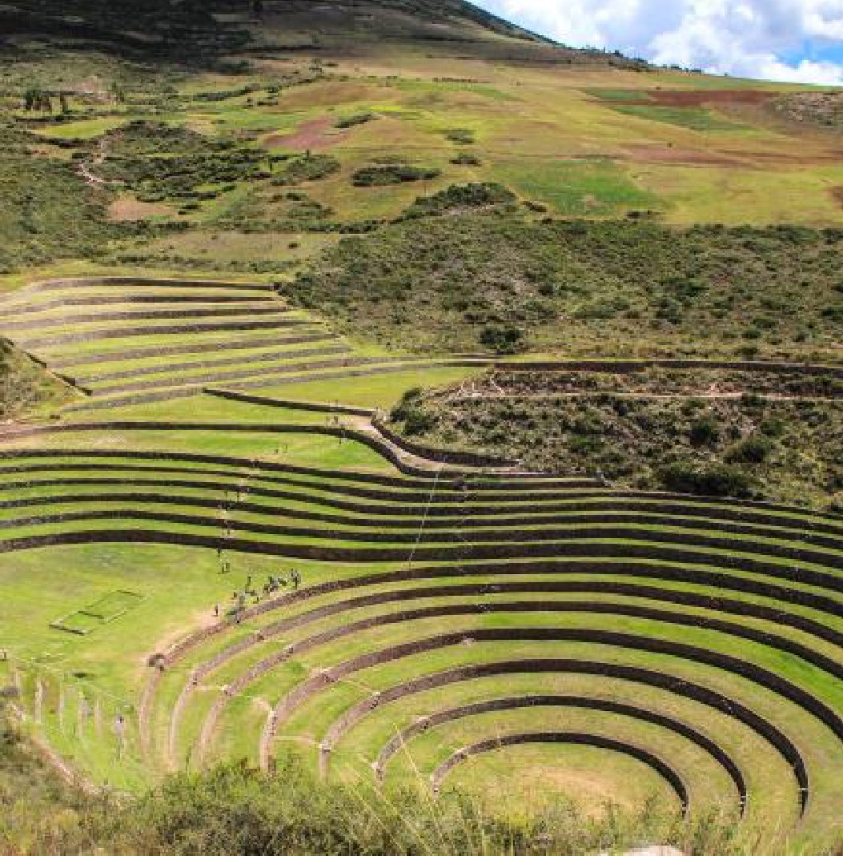
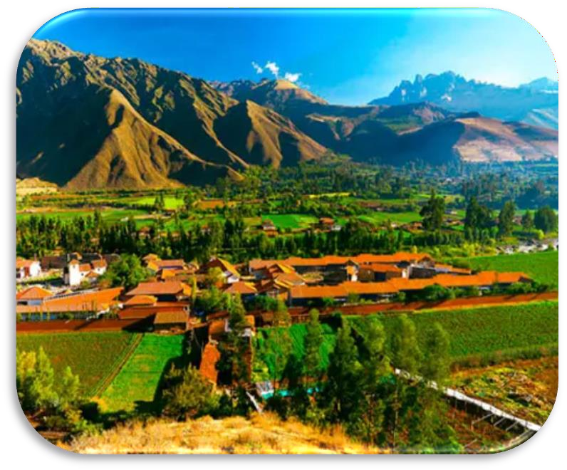
LIMA Y CUSCO DE ENCANTO CON NOCHE EN VALLE SAGRADO

ITINERARIO
Día 1. BOGOTA - LIMA
Llegada a Lima, Bienvenida y asistencia en su traslado al hotel. Alojamiento en Lima.
Día 2. LIMA
Por la mañana visita de la ciudad de los reyes. Iniciaremos nuestro recorrido por el barrio de Miraflores. Nuestra primera parada será el famoso Parque del Beso, un ícono de la ciudad y desde donde se tiene una linda vista de la bahía de Lima. Luego nos dirigiremos a el Centro histórico de Lima, Patrimonio de la Humanidad de la UNESCO, que nos espera lleno de historias de antaño. En el camino cruzaremos frente a la Huaca Pucllana, pirámide pre-inca que confunde con una ciudad moderna. Llegaremos a la Plaza Mayor de Lima, rodeada por la Catedral, el Arzobispado de Lima, el Palacios de Gobierno y la Municipalidad. Ingresaremos a la Catedral de Lima, donde se encuentra la cripta del conquistador Francisco Pizarro. Cruzaremos la Plaza mayor e ingresaremos al Convento de Santo Domingo, joya arquitectónica colonial donde el tiempo pareciera haberse detenido. En este lugar reposan los restos de Santa Rosa de Lima, San Martín de Porres y San Juan Masías, santos de gran devoción. En su interior, nos encontraremos con una gran biblioteca que guarda libros impresos en el siglo XV. En este convento se fundó la primera universidad de América, San Marcos. Dejaremos el centro de Lima, retornando al hotel. Tarde Libre. Alojamiento en Lima.

LIMA Y CUSCO DE ENCANTO CON NOCHE EN VALLE
SAGRADO

ITINERARIO

Día 3. LIMA – CUSCO
Traslado al aeropuerto para nuestra salida a Cusco. A la llegada, asistencia y traslado al hotel. Resto de la mañana libre para descanso y aclimatación de la altura. En la tarde ascenderemos al Parque Arqueológico de Sacsayhuaman, e iniciaremos la excursión visitando la fortaleza del mismo nombre, hermoso lugar que irradia paz y tranquilidad, admiraremos las enormes rocas de hasta 4 metros de altura, que fueron utilizadas en su construcción. Seguiremos con Q'enqo, antiguo templo del Puma donde se puede apreciar un altar para sacrificios en la parte interna de una enorme roca y luego con Tambomachay, fuentes sagradas de vida y salud. En el camino, tendremos una vista panorámica de Puca Pucará, atalaya que cuidaba el ingreso a la ciudad. Después, nos dirigiremos al Templo del Sol Qorikancha, sobre el cual se construyó el Convento de Santo Domingo, cuenta la leyenda que este templo estuvo totalmente recubierto de láminas de oro, que maravillaron a los conquistadores a su llegada. Para finalizar conoceremos la Plaza de Armas e ingresaremos a la Catedral, que atesora obras y pinturas coloniales invaluables, como la Cruz que llegó con los primeros conquistadores. Alojamiento en Cusco.

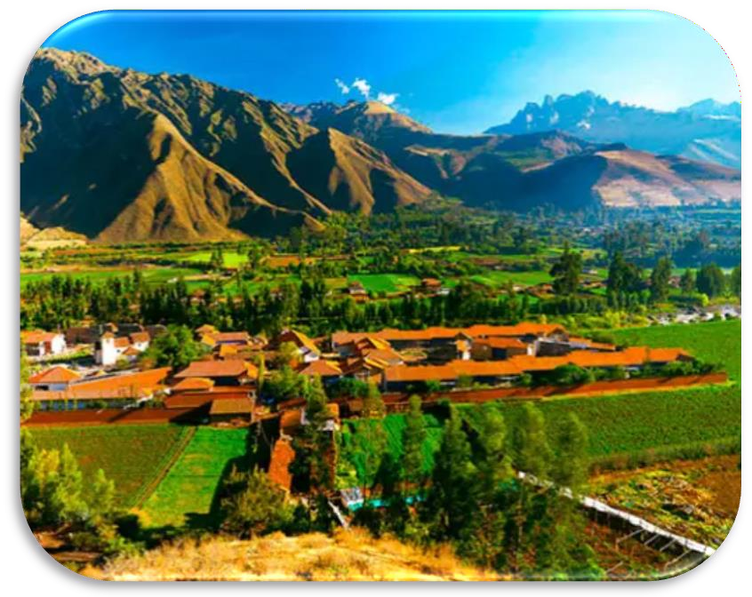

LIMA Y CUSCO DE ENCANTO CON NOCHE EN VALLE SAGRADO

ITINERARIO

DIA 4. CUSCO - VALLE SAGRADO
Este día visitaremos los sitios más resaltantes del Valle Sagrado de los Incas. Partiremos hacia el Pueblo de Chinchero, el más típico y pintoresco del Valle Sagrado. Este pueblo es famoso por sus mujeres tejedoras. Breve parada en un centro textil para apreciar las antiguas técnicas incas para el teñido e hilado con lana de Alpaca. Visitaremos su la plaza inca con su bella Iglesia colonial. Continuaremos hacia Moray, bello sitio arqueológico inca compuesto de terrazas agrícolas concéntricas que sirvieron como laboratorio para recrear microclimas. Almuerzo. Continuaremos para visitar el último pueblo viviente de los Incas, Ollantaytambo. Visitaremos el Templo de las diez ventanas, los baños de la ñusta, y el Templo del Sol. Las postales desde las alturas de Ollantaytambo cerraran este mágico día en el Valle Sagrado de los Incas. Alojamiento en Valle Sagrado.

LIMA Y CUSCO DE ENCANTO CON NOCHE EN VALLE SAGRADO

ITINERARIO

DIA 5. CUSCO - MACHU PICCHU - CUSCO
Nos dirigiremos hacia la estación de tren de Ollantaytambo de acuerdo a la temporada, donde partiremos en tren para conocer una de las 7 Maravillas del Mundo. Arribaremos a la estación de Aguas Calientes, donde nuestro personal nos asistirá para abordar el transporte que ascenderá por un camino intrincado obsequiándonos una espectacular vista del río Urubamba que da forma al famoso cañón. La Ciudad Perdida de los Incas, Machu Picchu, nos recibirá con sus increíbles terrazas, escalinatas, recintos ceremoniales y áreas urbanas. La energía emana de todo el lugar. Luego de una visita guiada, almorzaremos en uno de los restaurantes de la zona. A la hora coordinada, retornaremos en tren y seremos trasladados al hotel en Cusco. Alojamiento en Cusco.

DIA 6. CUSCO - LIMA
A la hora coordinada, traslado al aeropuerto para abordar nuestro vuelo de salida.
FIN DE NUESTROS SERVICIOS.





LIMA Y CUSCO DE ENCANTO CON NOCHE EN VALLE SAGRADO

Duración
6 Días / 5 Noches.

